每次修改class eclipse 都要检验 js ，太慢了忍受不了，果断关闭之。方法如下：

选中工程，点击右键 properties

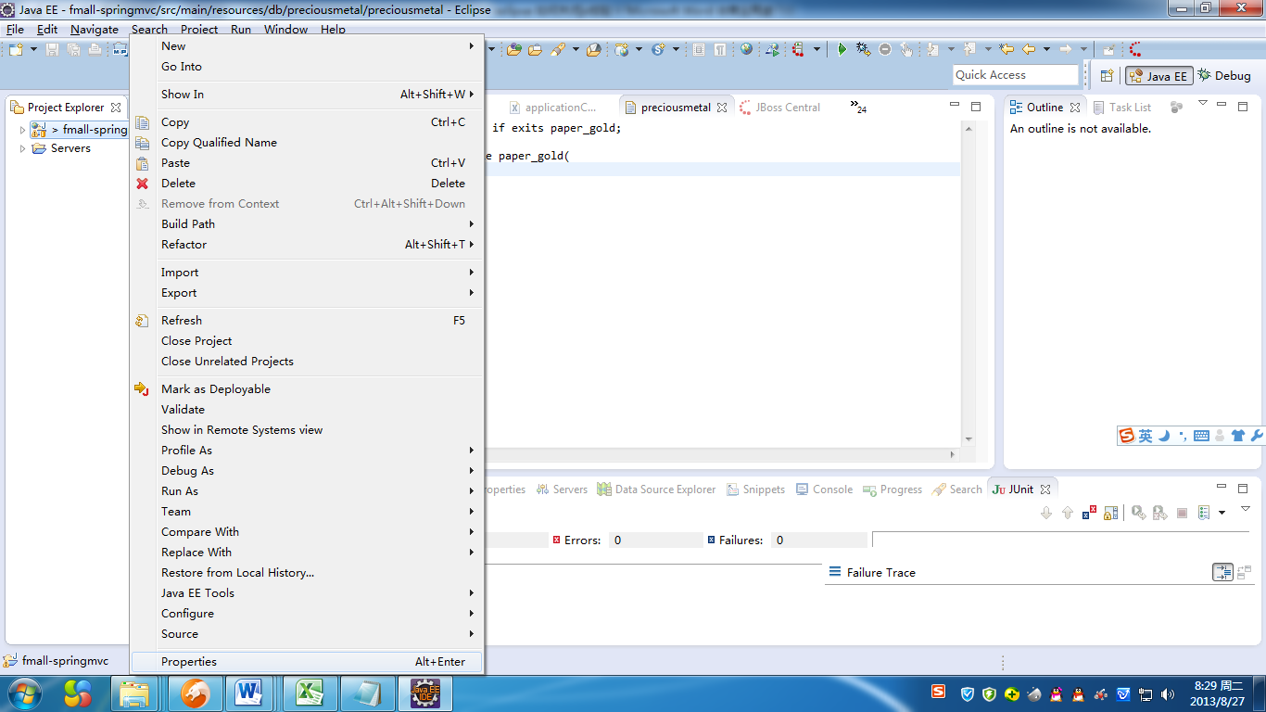

搜索框输入：javascript

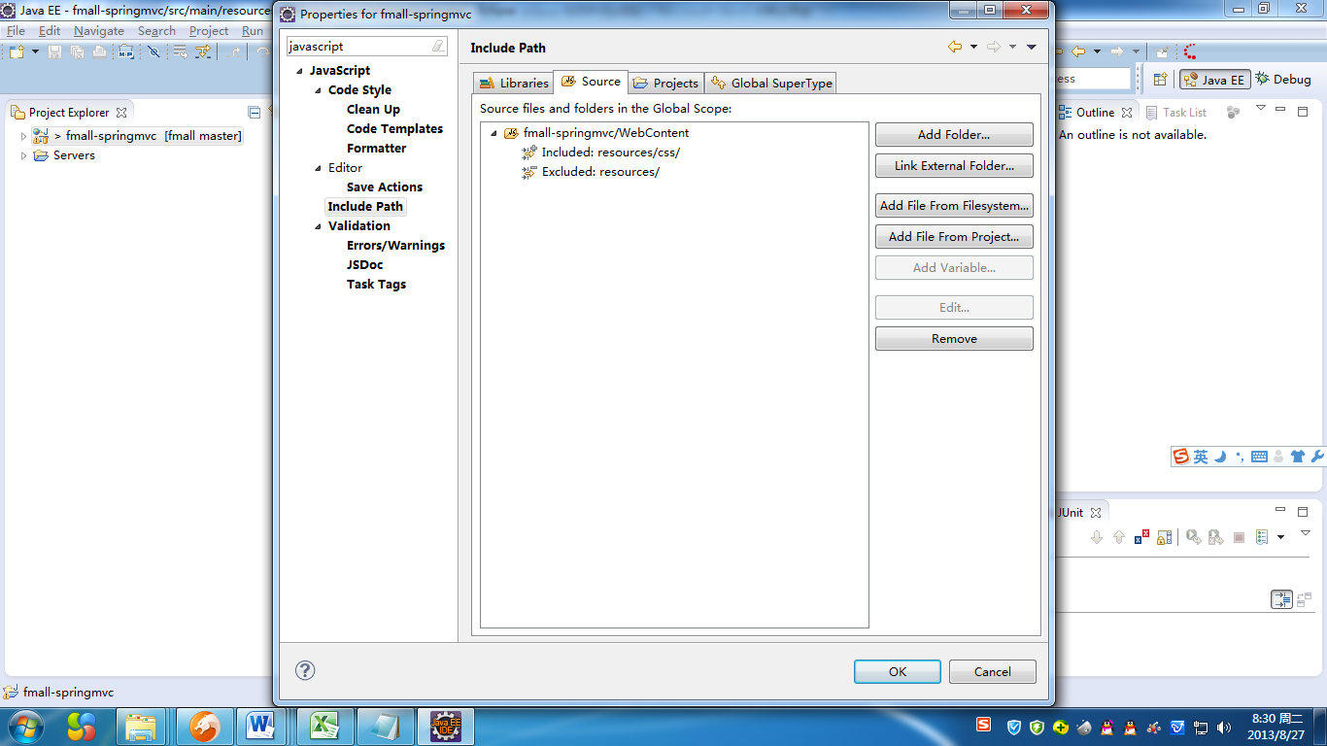

点击 include path

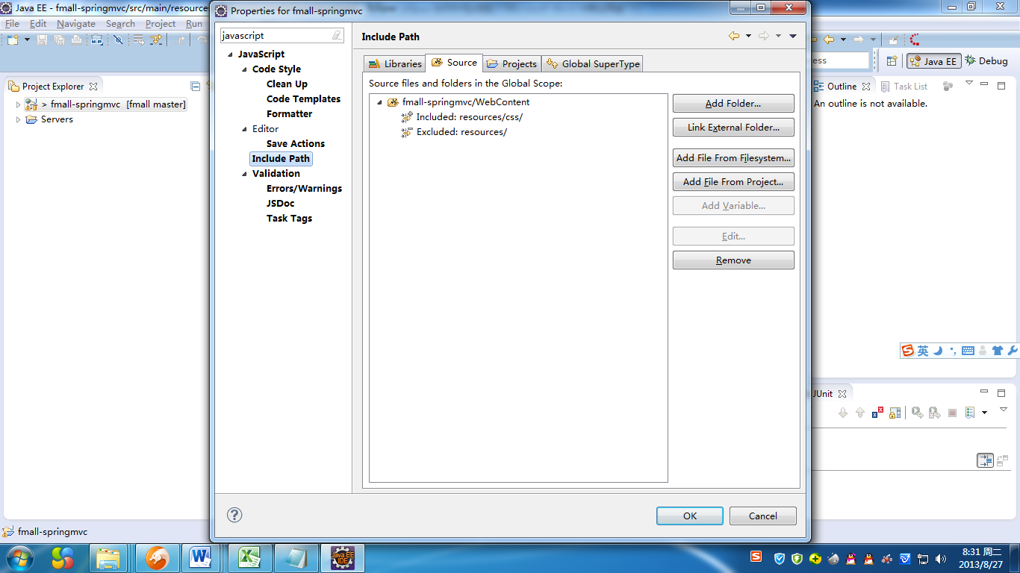

选中 source 点击 include

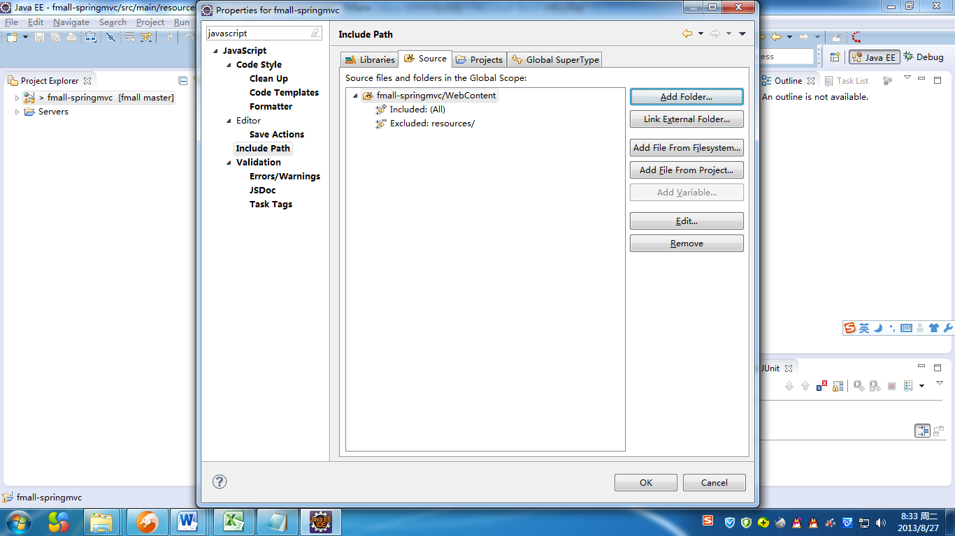

点击EDIT

在 inclusion 那一层点击 add

Browse 到一个没有js 的目录

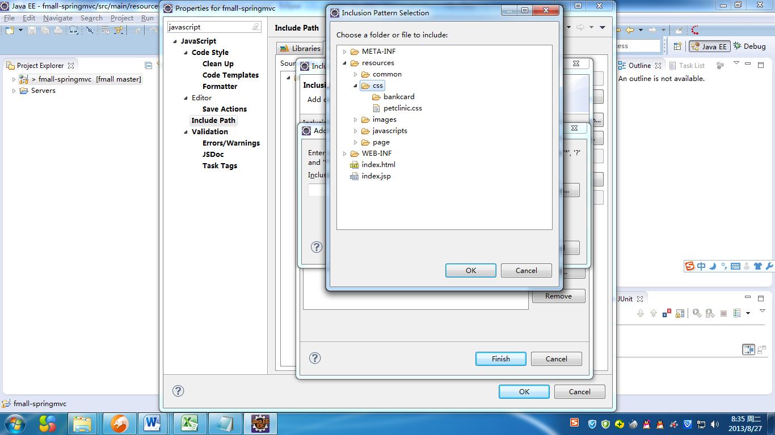

点击ok ，点击ok 点击 finish 点击 ok。此时 eclipse 该工程的js 文件就不会被校验了。